Учреждение образования

«Белорусский государственный технологический университет»

**Отчёт по лабораторной работе 6 по предмету:**

Облачные системы

Выполнил:

Студент 4 курса 2 группы ФИТ

Чигоя Никон Милорадович

Минск 2024

**Проверка совместной работы управляющего рабочего узлов облака**

**1. Проверка работоспособности облака OpenNebula**

**1.1 Загрузка образа ВМ с площадки загрузки образов OpenNebula**

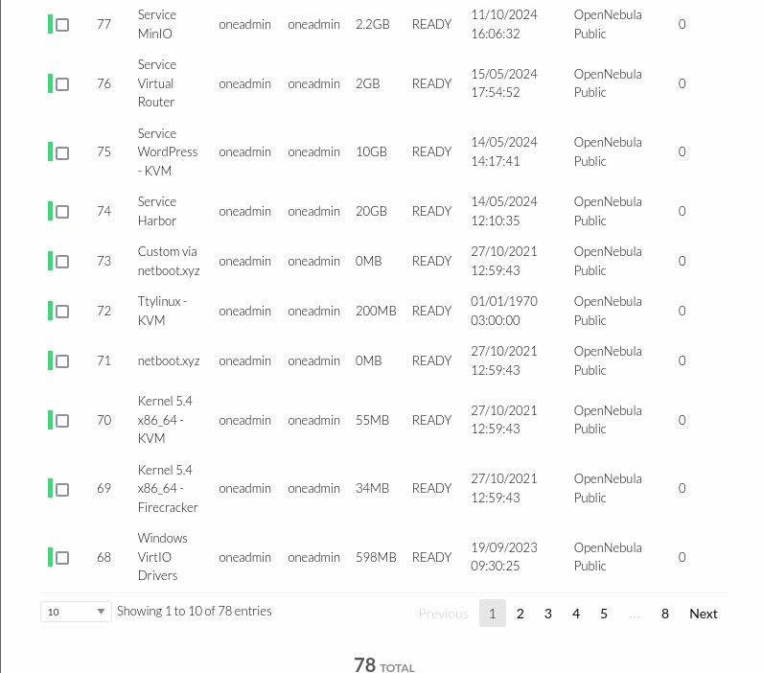

**1.2 Выбор шаблона образа для создания ВМ**

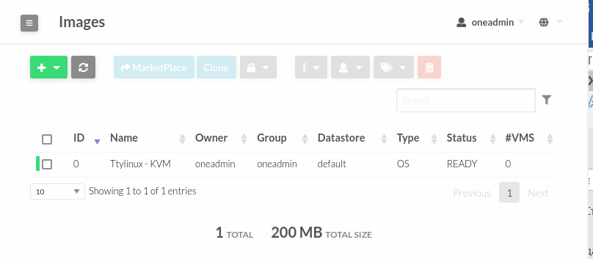

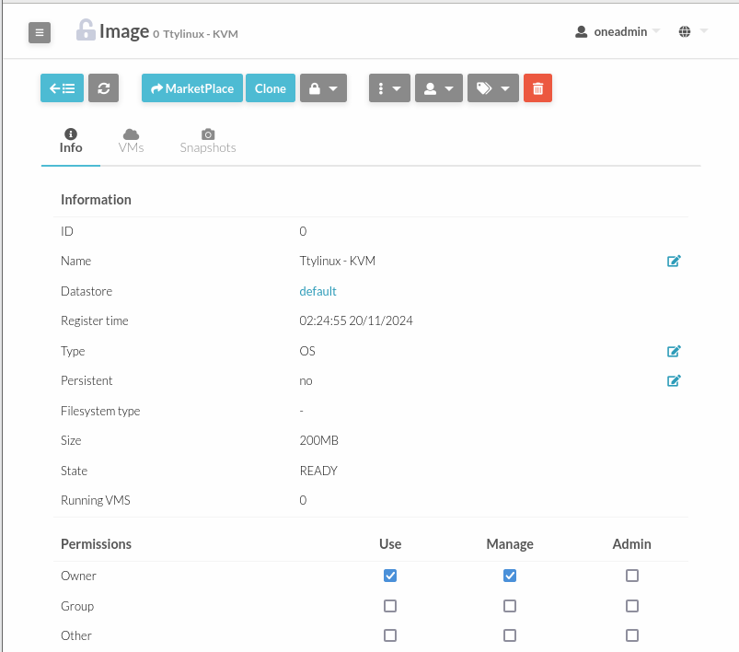

**1.3 Выбор шаблона ВМ**

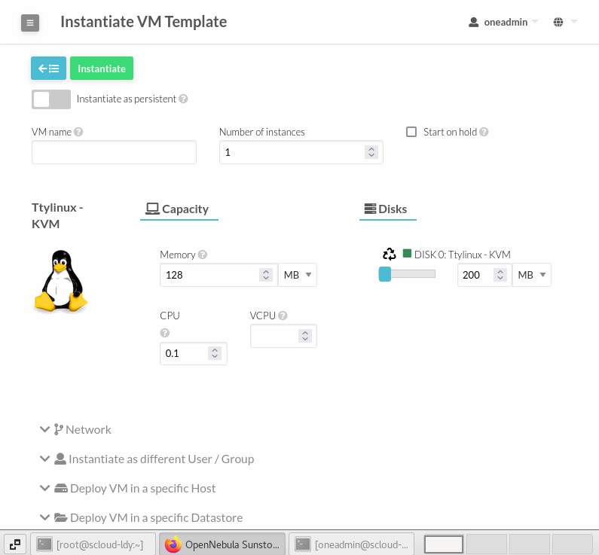

**1.4 Создание экземпляра ВМ.**

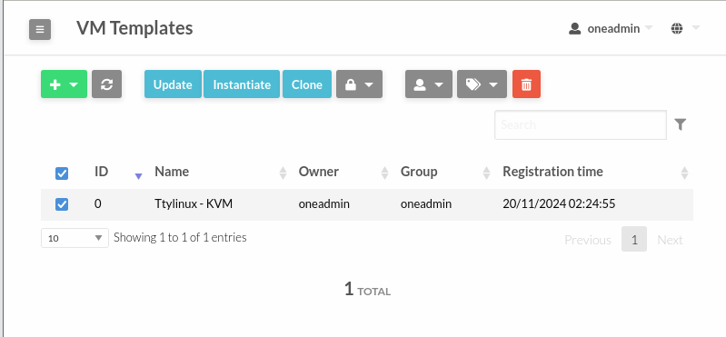

**1.5 Наблюдение за развертыванием экземпляра ВМ**

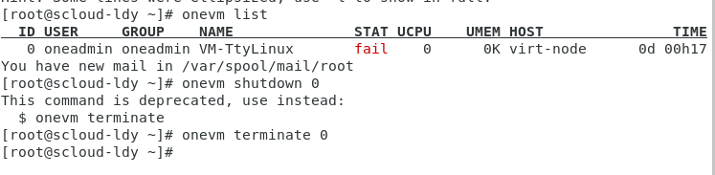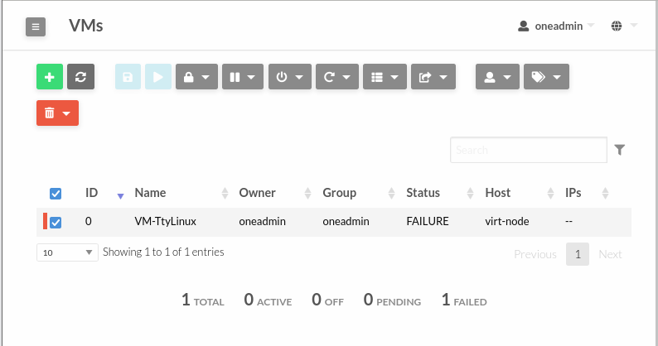

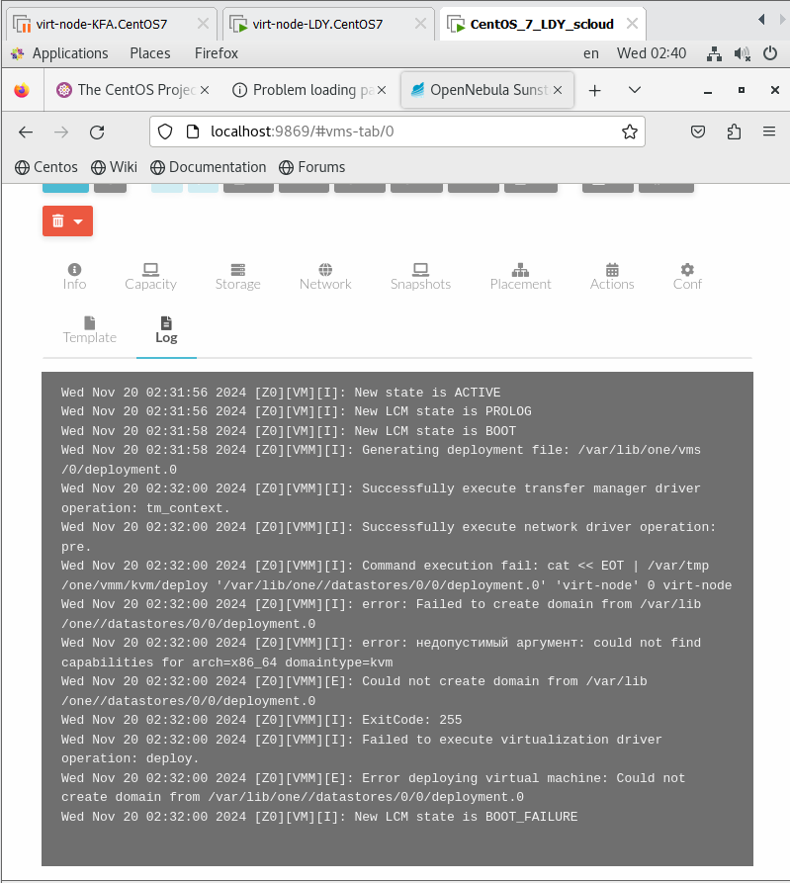

Проблема была решена при помощи команды :

bcdedit /set hypervisorlaunchtype off

и отключения hyper-v

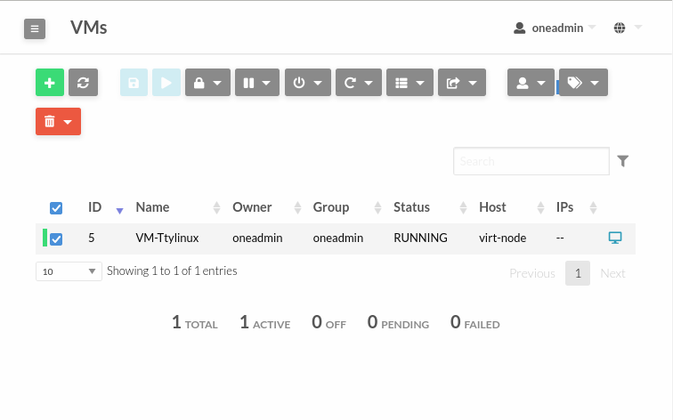

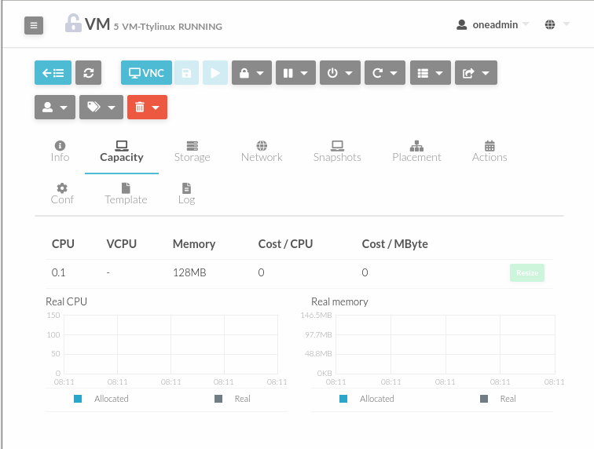

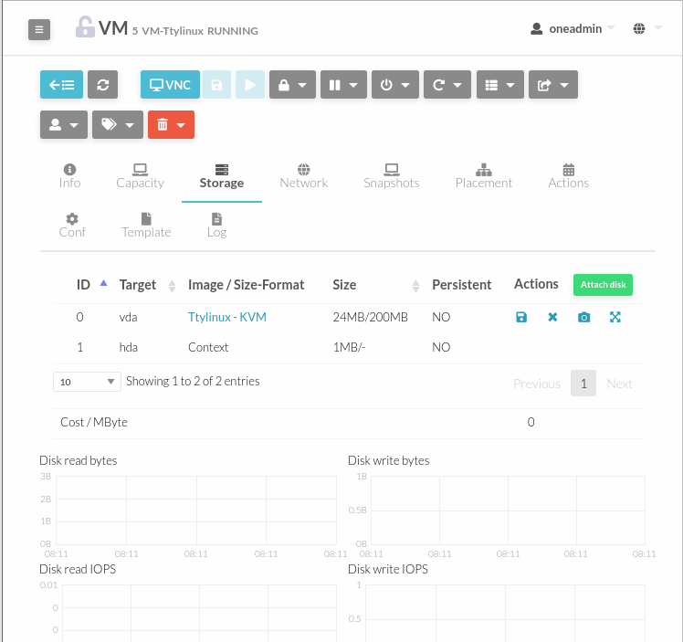

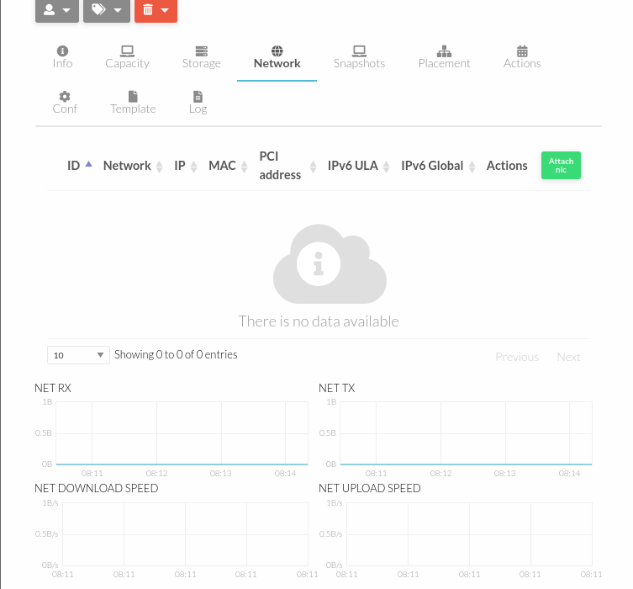

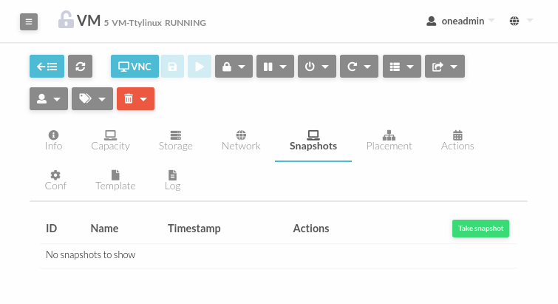

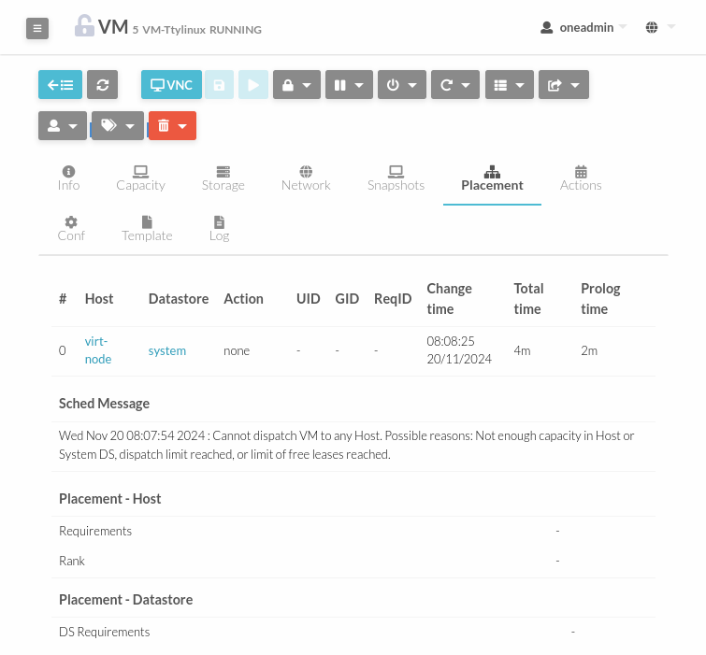

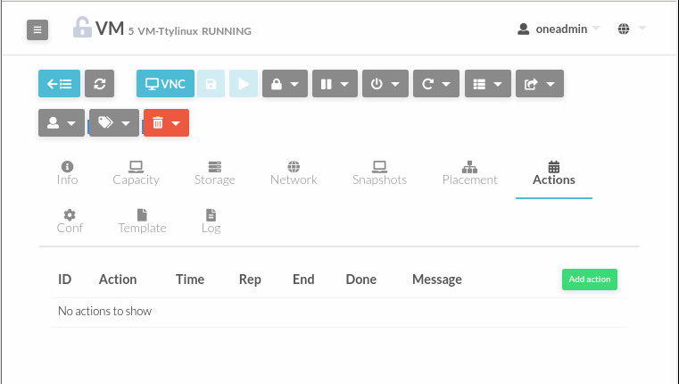

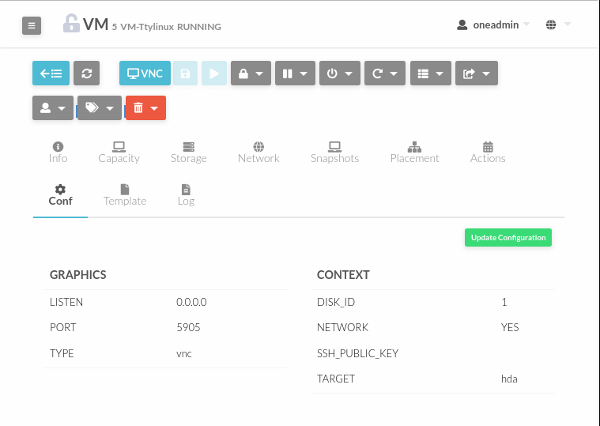

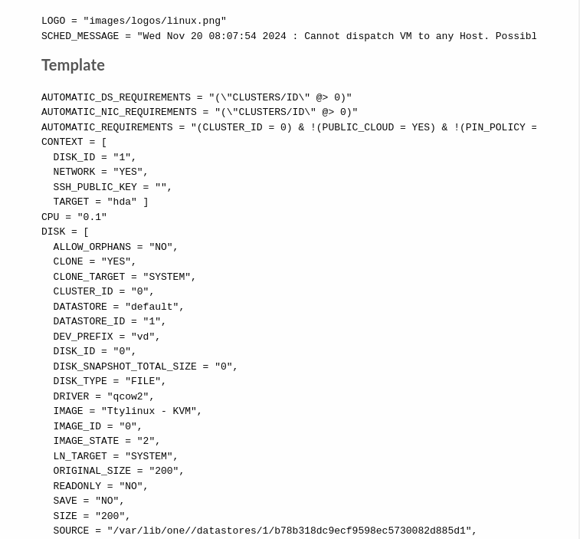

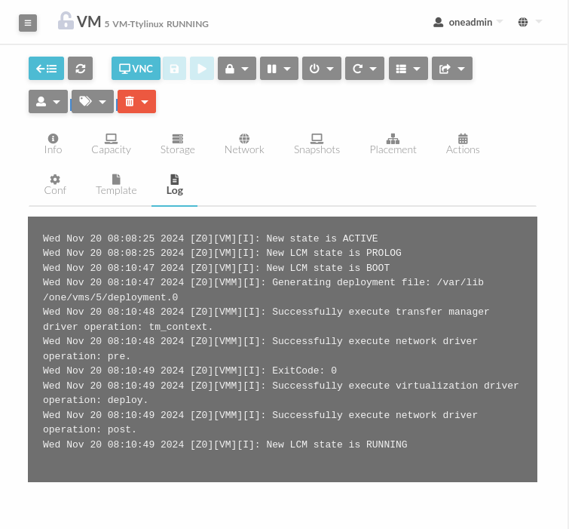

**1.6.2 Просмотр наиболее важной информации об облаке в целом.**

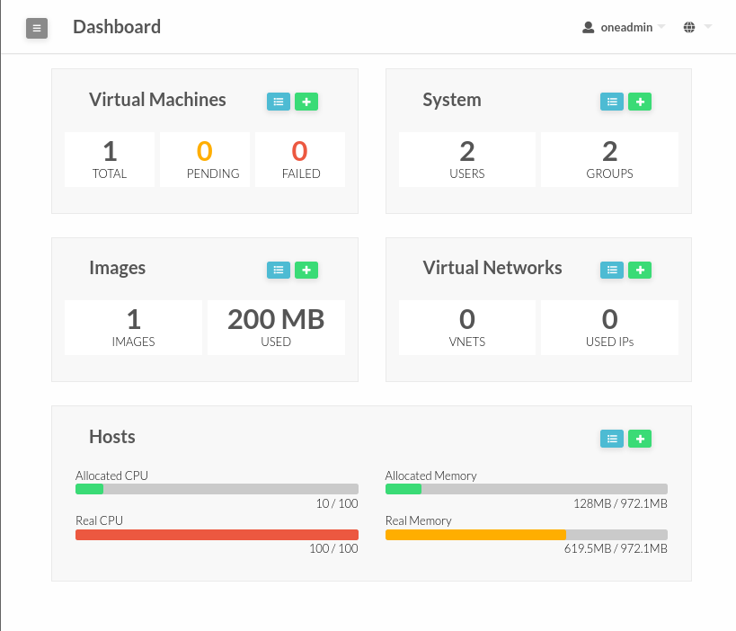

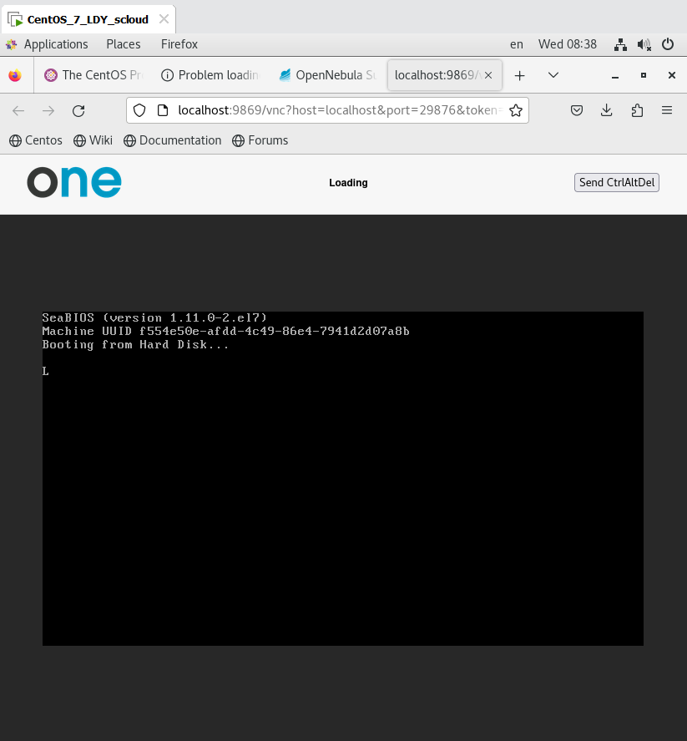

VNC запустить не удалось

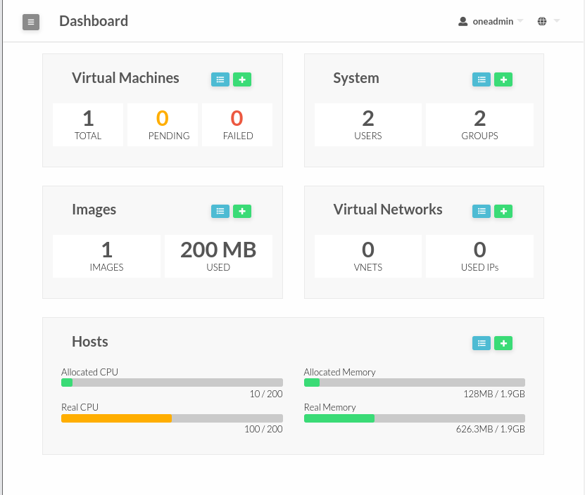

**1.7.1 Включение аппаратной поддержки виртуализации на ВМ, работающей под VMware Workstation.**

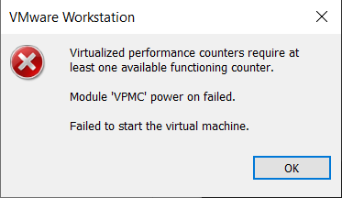

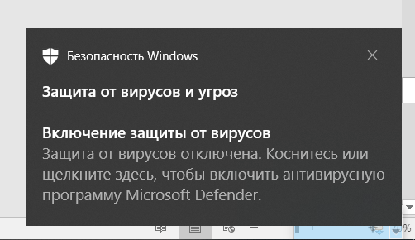

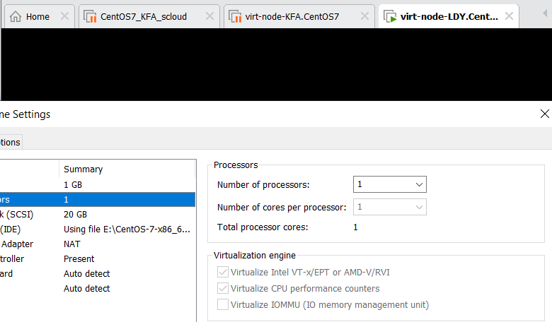

**II. Клонирование ВМ узлов облака**

